- Kayıt linkine tıkladıktan sonra karşınıza açılan ekran aşağıdaki gibi olacak. Ad-soyadı ve e-posta bilgilerinizi girdikten sonra “I’m not a robot” kutusunu işaretleyerek “Join Meeting…” ya da “Register” butona tıklayınız.

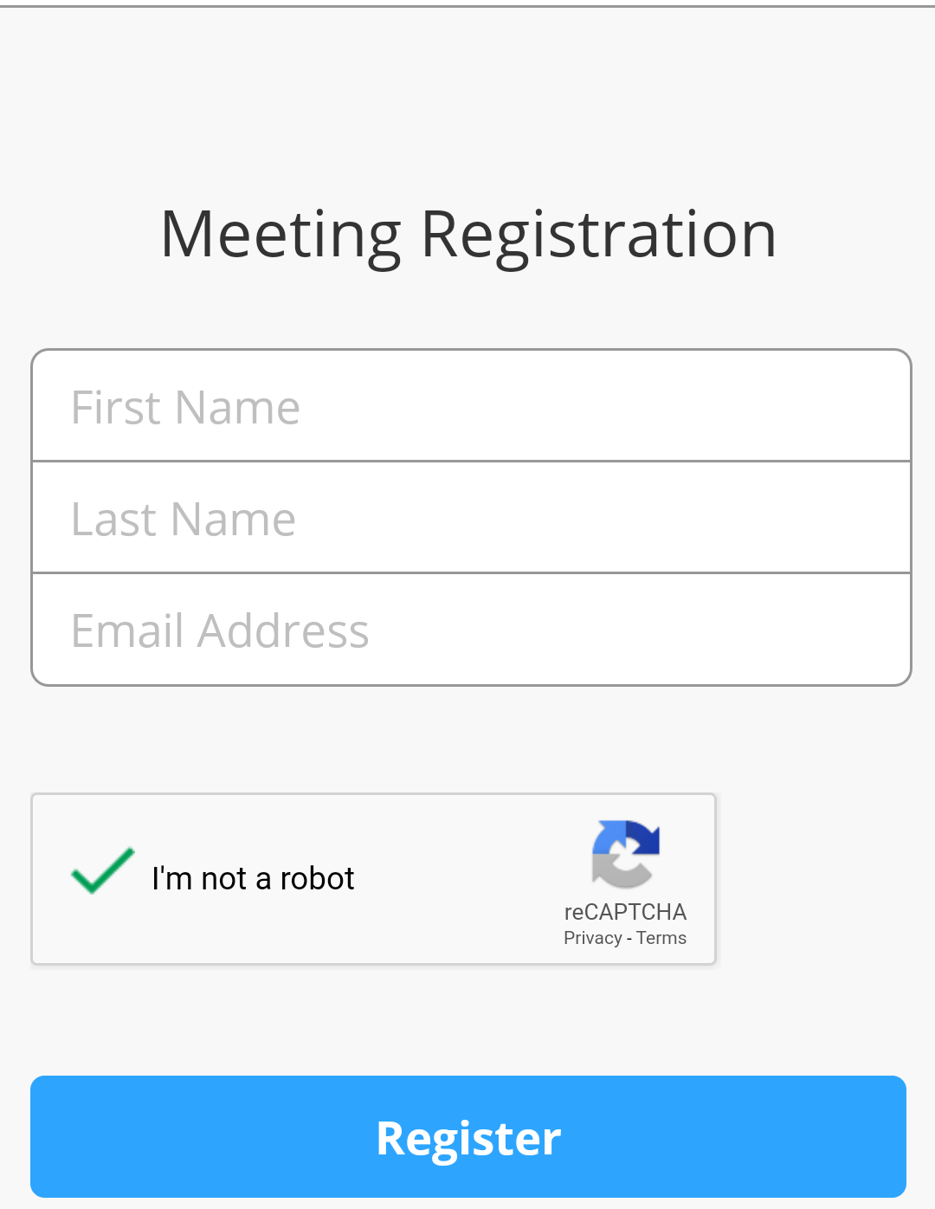

- Kaydolduktan sonra e-posta adresinize davet iletisi ulaşacak. İletide yer alan katılım bağlantısına tıklayarak webinar saatinde toplantıya giriş yapabilirsiniz.
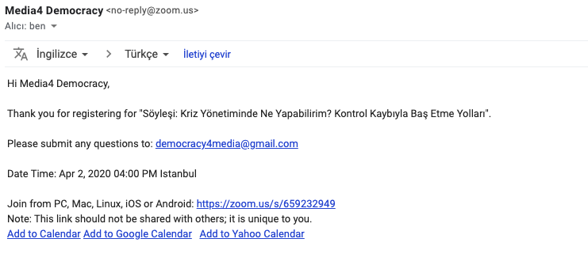
- Size iletilen linke tıkladıktan sonra önünüze açılacak ekranda Zoom uygulamasını zaten indirdiyseniz “Join Meeting”, ilk defa indirecekseniz “Download from” Google Play (Android cihazlar için) / AppStore (Apple cihazlar için) seçeneğine tıklayınız.

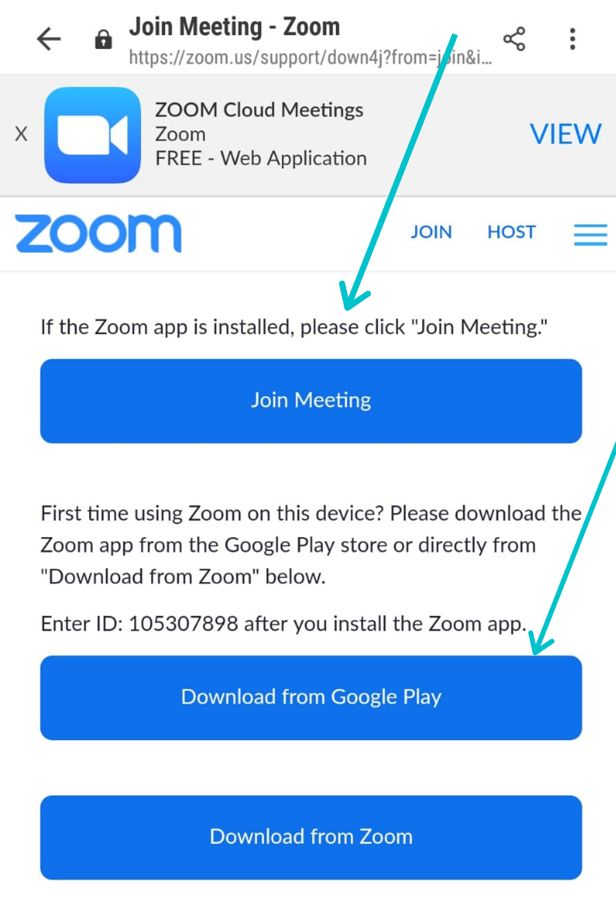

- Zoom uygulamasını indirdikten veya uygulamaya giriş yaptıktan sonra e-posta adresinize ulaşan linke yeniden tıklamanız veya önünüze açılan ekranda “Join a Meeting” seçeneğine tıkladıktan sonra açılan ekrana 867 0182 2446 kodunu girmeniz gerekmektedir. (Toplantı başlangıcında katılım için bir süre beklemeniz gerektiğini söyleyen bir ekranla karşılaşacaksınız. Bu ekranı gördüğünüz süre boyunca herhangi bir işlem yapmanıza gerek yoktur. Toplantı başlayınca ekranınız otomatik olarak aktifleşecektir.)

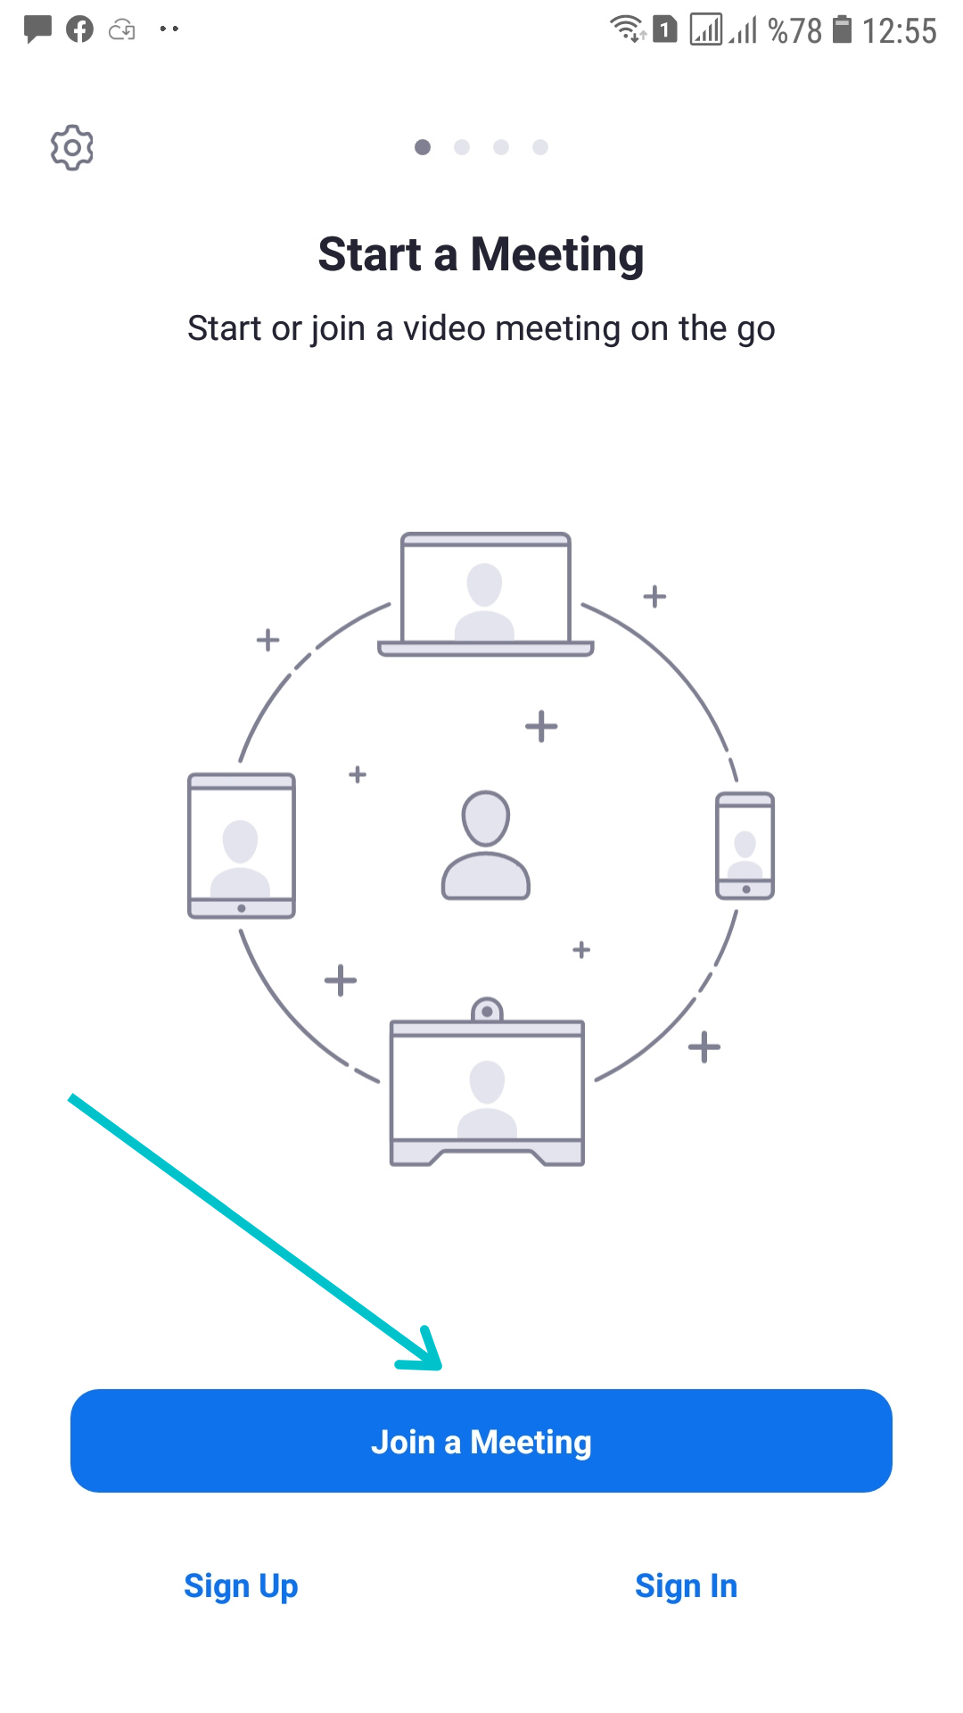
- Üstte belirtilen adımları izleyerek giriş yaptıktan sonra beklemeniz yeterli olacaktır.

